基于 AI 的 5G 网络关键性能指标预测与异常检测系统

异常检测结果报告
3σ、IQR、Isolation Forest、One-Class SVM 与联合筛选
数据集：gotsf-ds / 四类 KPI
测试范围：Time 672–839；2,880 beam × 168 小时
检测方法：3σ / IQR / Isolation Forest / One-Class SVM

1. 实验目的与检测对象
本实验面向 5G beam 级 KPI 时间序列，采用统计阈值方法与无监督机器学习方法筛选偏离历史正常观测分布的记录，并分析异常标记在测试时间上的变化。数据集中没有经过故障工单核验的真实异常标签，因此结果均称为“疑似异常候选”，不作为真实故障发生率。
项目 | 设置 | 说明
KPI | DLPRB / DLThpVol / DLThpTime / MR_number | 同一 beam-hour 的四维观测
训练时段 | Time 0–671 | 672 小时，拟合阈值和模型
测试时段 | Time 672–839 | 168 小时，合计 483,840 beam-hour
Isolation Forest | 8 维特征 / 80,000 训练样本 | 四个 KPI 标准化值及一阶差分
One-Class SVM | 2,500 训练 / 12,000 测试子样本 | RBF 核；单独注明抽样口径

2. 异常检测算法与联合判定规则
3σ 方法使用各 beam 在训练时段的 KPI 均值与标准差，任一 KPI 超过 3 倍标准差即标记该 beam-hour；IQR 方法使用各 beam 训练期的四分位数和 1.5×IQR 围栏，任一 KPI 越界即标记。Isolation Forest 使用当前四 KPI 与其一阶差分组成的 8 维特征，训练配置中的 contamination=0.02 是算法设计先验而非真实异常发生率。One-Class SVM 在抽样测试子集上评估。
联合筛选规则为：Isolation Forest 标记 AND（3σ 标记 OR IQR 标记）。此规则要求同时出现多变量检测信号和至少一种单变量统计异常，旨在构造较高优先级的人工排查队列，并不等于已验证的故障分类器。

3. 四种方法的检测结果
方法 | 测试量 | 标记数 | 标记率 | 范围
3σ | 483,840 | 22,059 | 4.56% | 全量
IQR | 483,840 | 51,318 | 10.61% | 全量
Isolation Forest | 483,840 | 9,900 | 2.05% | 全量
One-Class SVM | 12,000 | 552 | 4.60% | 抽样

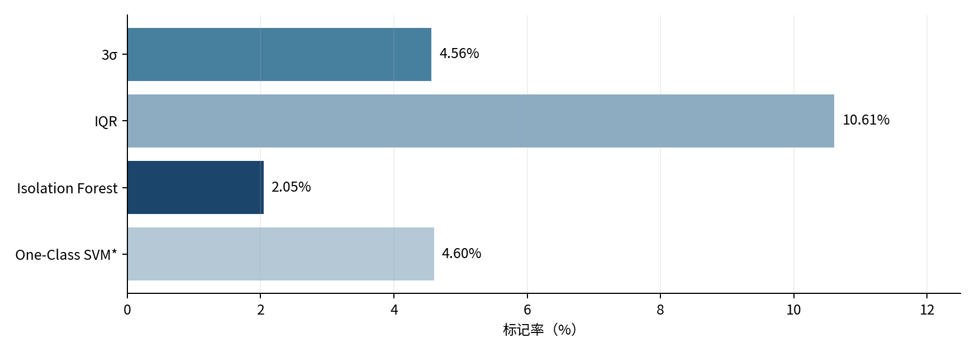
图1 四种算法的异常标记率（*SVM 为抽样测试结果）
IQR 的标记率最高，为 10.61%；3σ 为 4.56%；Isolation Forest 为 2.05%。One-Class SVM 在 12,000 条抽样记录中标记 552 条，标记率 4.60%。各算法采用不同边界定义和不同样本范围，标记数量不能直接作为准确率或优劣排名。

4. 联合异常与时间聚集
联合筛选从完整的 483,840 条测试记录中找到 3,165 条候选，占比 0.654%。在 Isolation Forest 的 9,900 条标记中，约 31.97% 同时满足一种统计阈值异常条件。
Time 索引 | 候选数 | 占该小时 2880 beam 的比例
692 | 71 | 2.47%
715 | 68 | 2.36%
739 | 68 | 2.36%
691 | 66 | 2.29%
740 / 836 | 各61 | 各2.12%
835 | 60 | 2.08%
763 | 53 | 1.84%

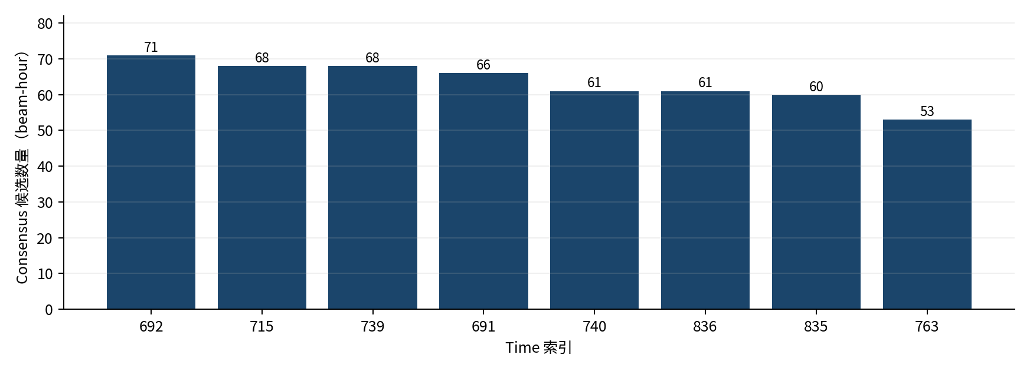
图2 联合异常数量最高的八个测试小时
候选事件在 Time 691–692、715、739–740、835–836 等时段较为集中。相邻时刻发生异常率抬升，可能由共同的业务变化、统计分布迁移或网络事件驱动，但仅凭时间聚集不能区分正常负载波动与实际故障。

5. 结果解释与研究限制
四类 KPI 在原始审计中存在合法零值、明显右偏和长尾；因此 IQR、3σ 会将某些正常高负载事件标记为统计异常。不同 beam 的历史分布差异通过逐 beam 阈值部分缓解，但该方法尚未处理小时周期等时变基线问题；多变量 Isolation Forest 也未引入外部设备告警或信号质量指标。
当前报告不计算 Precision、Recall、F1 或 AUC，因为缺乏真实故障标签。现有导出脚本默认仅保存异常评分最靠前的 2,000 条候选事件到 w3_anomaly_candidate_events.csv，虽然检测总量为 3,165 条；统计时段的异常率以全量 w3_anomaly_rate_by_hour.csv 为准。

6. 参数选取、结果口径与方法一致性核查
四种方法在相同测试时期提供异常筛选视角，但各方法阈值和特征构造不同。以下明确已用的超参数与使用范围，以支持实验复现。
检测方法 | 关键配置 | 统计/拟合范围
3σ | 逐beam、逐KPI；训练均值±3×标准差 | 训练672小时；全量测试
IQR | Q1−1.5×IQR / Q3+1.5×IQR | 训练672小时；全量测试
Isolation Forest | 150棵树，max_samples=256，contamination=0.02 | 随机训练80,000；全量测试
One-Class SVM | RBF核；nu=0.02；gamma=scale | 训练2,500；测试抽样12,000
3σ、IQR 的训练阈值按 beam 单独估计，任一 KPI 超阈值即标记该 beam-hour。IQR 实现对零四分位距配置了1%/99%分位回退边界，本次运行记录的回退数为0。Isolation Forest 的8维输入为四种标准化当前值与四种一阶变化；SVM 使用同一特征结构，但只输出抽样测试结果。
Isolation Forest 的 contamination=0.02 是设置的训练异常占比假设，并非客观网络故障率。3σ、IQR 也未依据带标签样本做阈值寻优，故不能用当前异常率声称检测准确率、召回率或哪个模型更好。

6.1 全量与抽样结果不可混用
3σ 22,059 / 483,840（4.56%）；IQR 51,318 / 483,840（10.61%）；Isolation Forest 9,900 / 483,840（2.05%）；One-Class SVM 552 / 12,000（4.60%，抽样）。联合候选3,165 / 483,840（0.654%），其筛选条件是 IF AND (3σ OR IQR)，不包含 One-Class SVM 投票。
当前 w3_anomaly_candidate_events.csv 只导出按 Isolation Forest 评分排序的前2,000条，而非3,165条全量候选；全量逐小时数量应从 w3_anomaly_rate_by_hour.csv 计算。后续若评估基站或beam风险率，应先导出全部候选并与各层级观测总数核对。

7. 结论与交付文件
本阶段按既定时间切分完成四类异常筛选方法，获得统计方法与无监督学习算法的标记率、全量逐小时异常变化和 3,165 条联合候选事件。结果可支持初步排查优先级分配和 KPI 联动分析，但不能替代故障工单核验。

